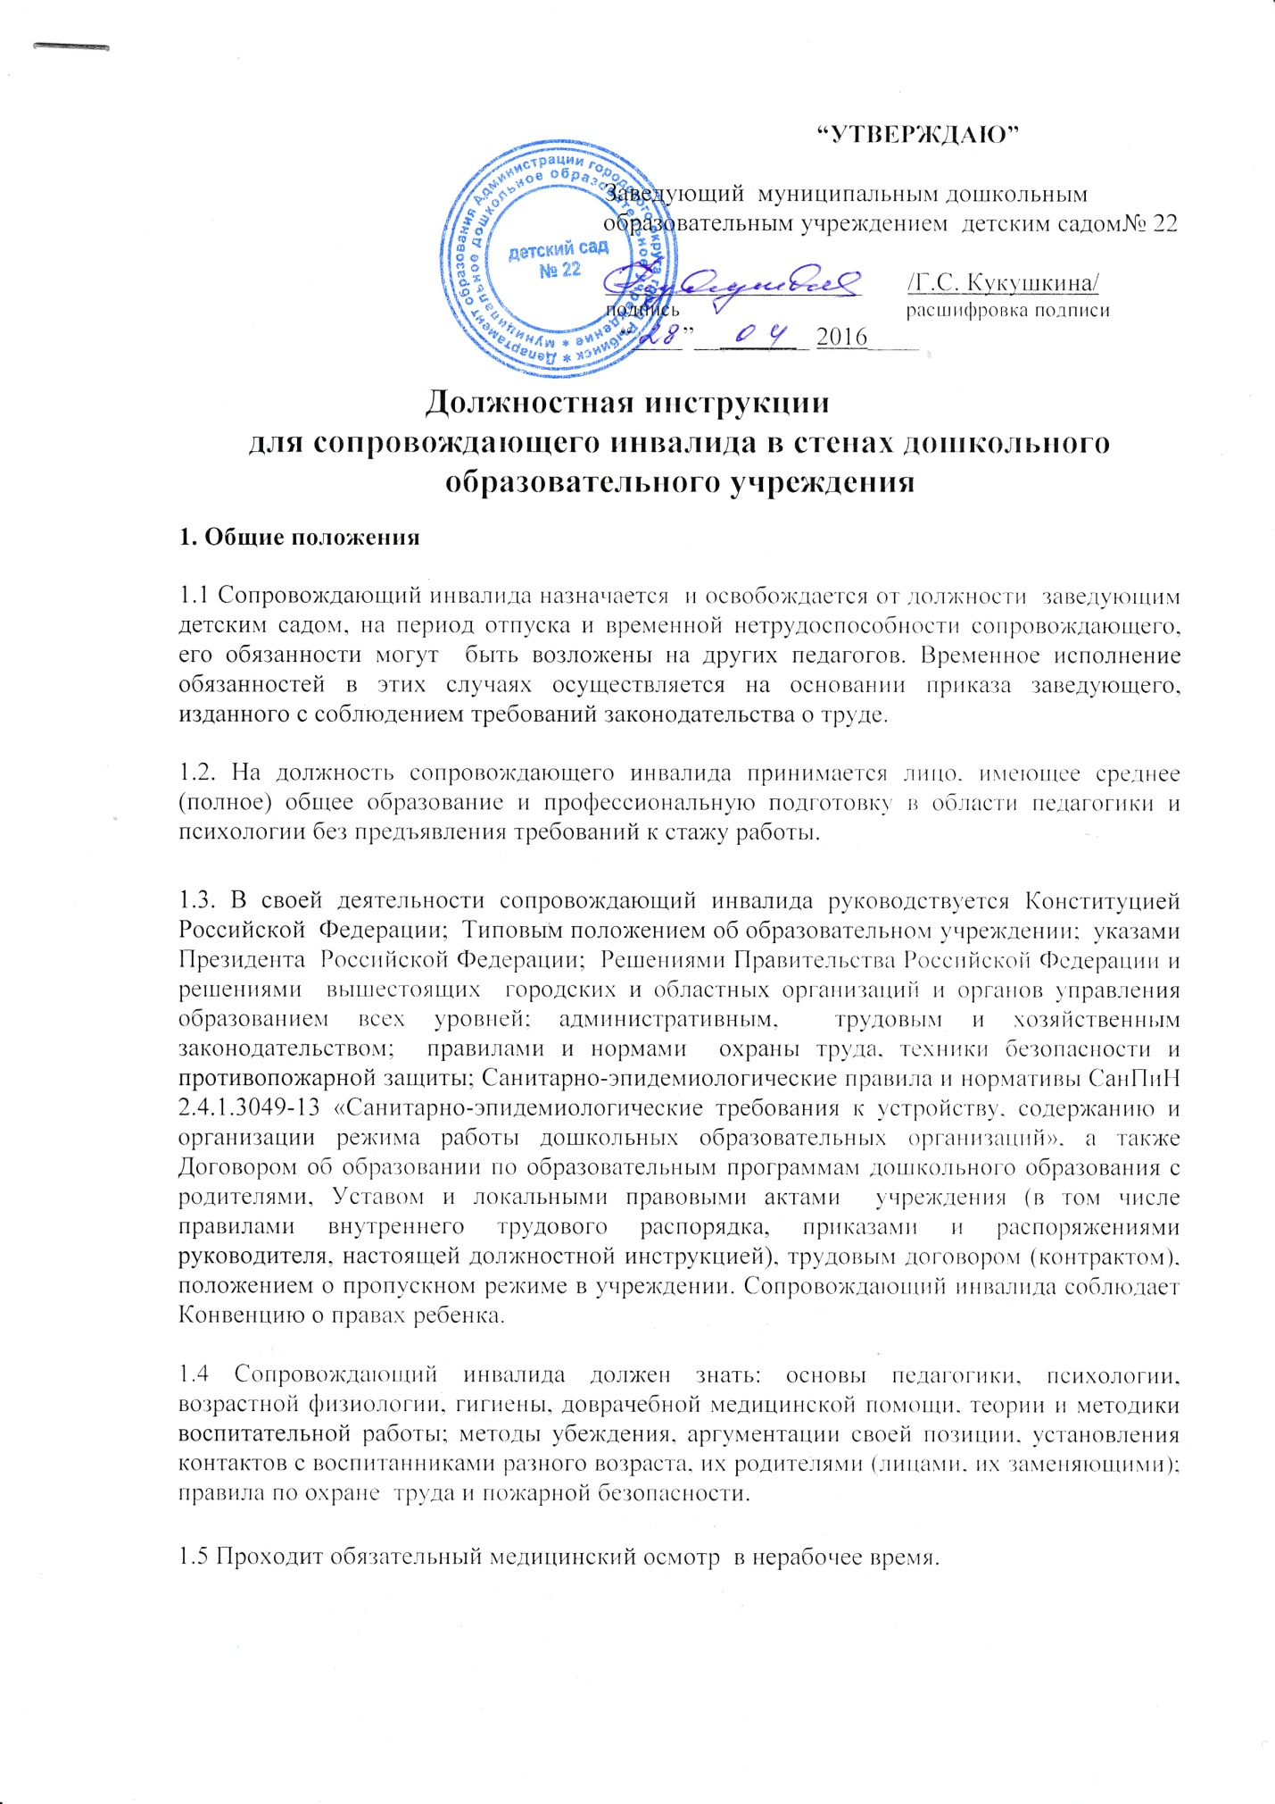

2. Функции
2.1. Сопровождение инвалида в стенах дошкольного образовательного учреждения.
2.2. Развитие личности ребенка (с учетом его индивидуальных физических и умственных возможностей)

2.3. Осуществление полноценной адаптации в группе сверстников
2.4. Проведение коррекционно-педагогической, психологической работы с детьми
2.5. Подготовка к школьному обучению
2.6 Оказание помощи и поддержки родителям, консультирование по вопросам воспитания и развития ребенка

3. Должностные обязанности
Сопровождающий инвалида исполняет следующие обязанности:
3.1. Обеспечивает сопровождение инвалида.
  - Анализирует:
- проблемы образовательного процесса в дошкольном учреждении;
- ход, развитие и результаты образовательной работы в дошкольном учреждении и своей группе;
- особенности развития каждого ребенка, состояние его здоровья, эмоциональное самочувствие, отражая все данные в мониторинге.
  - Прогнозирует :
- тенденции изменения ситуации в обществе и в образовании для корректировки плана образовательной работы;
- последствия запланированной образовательной работы.
  - Планирует и организует
- все мероприятия образовательной и оздоровительной работы с детьми;
- реализацию индивидуального оздоровительного и образовательного маршрута каждого воспитанника, на основе изучения индивидуальных особенностей,, рекомендаций медиков, специалистов ( педагога - психолога, логопеда, инструктора по физкультуре, музыкального руководителя и др. ) ;
- просветительскую работу для родителей (законных представителей), прием родителей (законных представителей) по вопросам организации воспитательного процесса и родительские собрания (3 раза в год ).
- работу по сотрудничеству с родителями воспитанников в соответствии с Договором;
- работу по привлечению родителей для оказания помощи по поддержанию порядка в групповых помещениях и на участке для прогулок;
- работу по подготовке и проведению культурно - воспитательных мероприятий силами детей;
- разработку необходимой методической документации по образовательной работе.
3.5 Осуществляет ежедневно согласно режима:
- утренний прием детей от родителей (законных представителей) в установленном порядке ;
- проведение утренней гимнастики с детьми;
- проведение закаливающих мероприятий;
- кормление (завтрак, обед, полдник);
- обучение детей культурно- гигиеническим навыкам питания ;
- организует с учетом возраста воспитанников работу по самообслуживанию.
- проведение обучающих занятий в помещении и на участке для прогулки;
- проводит инструктажи детей по правилам техники безопасности на занятиях и в свободной деятельности;
- подготовка к прогулкам (одевание детей),
- проведение прогулок (подвижные игры),
- подготовка детей ко сну
Оперативно извещает руководителя учреждения и медицинский персонал о несчастном случае с ребенком.
  - Координирует :
- работу помощника воспитателя в рамках единого образовательного процесса, соблюдая санитарно - гигиенический режим и основные режимные моменты жизнедеятельности детей;
- согласовывает свою деятельность с воспитателем - напарником, со специалистами, (педагогом – психологом, музыкальным руководителем и др.), старшим воспитателем, медицинским персоналом в рамках единого образовательного процесса в данном учреждении;
- деятельность воспитанников во время проведения занятий в образовательном процессе.
3.7 Контролирует
- соблюдение режима жизнедеятельности в группе;
- состояние и укрепление здоровья каждого ребенка;
- безопасность используемых в образовательном процессе оборудования, приборов, технических и наглядных средств;
- санитарно- гигиеническое состояние групповых помещений ;
- соблюдение порядка и безопасности на участке для прогулок (для чего проверяет состояние участка перед каждой прогулкой);
- доведение до каждого ребенка положенную ему норму питания во время кормления (завтрак, обед,полдник);
- соблюдение воспитанниками правил поведения детей в дошкольном учреждении;
  - Корректирует
- развитие личности воспитанников;
- ход выполнения программы образовательной работы
  - Консультирует
- родителей ( законных представителей ) по вопросам организации воспитательного и образовательного процесса,
- совместно с медицинскими работниками, родителей (законных представителей) о состоянии здоровья детей и о проводимых мероприятиях по оздоровлению.
  - Оформляет
- своевременно составляет установленную отчетную документацию и ее представление непосредственным руководителям;
- своевременно и аккуратно заполняет табель учета посещаемости детей, оформляя его в конце каждого месяца;
- перспективный и календарный планы;
- тетрадь сведений о родителях;
- паспорт группы;
- мониторинг;
- индивидуальный маршрут ребенка;
- протоколы родительских собраний,
- совместно с другими воспитателями информационный материал для родителей.

4. Права
Сопровождающий имеет право в пределах своей компетенции:
- Выбирать:
- и использовать программы, технологии образовательного процесса, учебные материалы, пособия;
- формы и методы образовательной деятельности, утвержденные дошкольным учреждением;
4.2 Давать:
- обязательные распоряжения воспитанникам - инвалидам во время проведения занятий и образовательных мероприятий .
- обязательные распоряжения помощнику воспитателю в рамках единого образовательного процесса;
- Приниматьучастие:
- в управлении дошкольного учреждения в порядке определенном Уставом учреждения,
- в разработке образовательно- воспитательной программы дошкольного учреждения;
- в работе педагогического совета и других мероприятиях, предусмотренных в годовом плане дошкольного учреждения
- Вноситьпредложения:
- о начале, прекращении или приостановлении конкретных образовательных проектов;
- по улучшению условий труда;
- по совершенствованию учебно - воспитательной работы;
- по улучшению условий проведения оздоровительного процесса;
- о поощрении, моральном и материальном стимулировании работников ДОУ.
- Получать:
- консультативную помощь от старшего воспитателя, педагога - психолога и других специалистов учреждения
- Повышать
- свою квалификацию и проходить аттестацию на добровольной основе на соответствующую квалификационную категорию. 5. Ответственность
- Сопровождающий несет ответственность за жизнь и здоровье каждого воспитанника.
- За реализацию не в полном объеме образовательных программ, качество реализуемых образовательных программ.
- За неисполнение или ненадлежащее исполнение без уважительных причин устава и правил внутреннего трудового распорядка детского сада, законных распоряжений заведующего, иных локальных нормативных актов, должностных обязанностей, установленных настоящей инструкцией, в том числе за не использование прав, предоставленных настоящей инструкцией, приведшее к дезорганизации образовательного процесса, воспитатель несет дисциплинарную ответственность в порядке,определенном трудовым законодательством.За грубое нарушение трудовых обязанностей в качестве дисциплинарного наказания может быть применено увольнение.
- За применение, в том числе однократное, методов воспитания, связанных с физическим и (или) психическим насилием над личностью обучающегося, сопровождающий может быть освобожден от занимаемой должности в соответствии с трудовым законодательством и Законом Российской Федерации “ Об образовании”. Увольнение за данный проступок не является мерой дисциплинарной ответственности.
- За нарушение правил пожарной безопасности, охраны труда, санитарно- гигиенических правил организации учебно- воспитательного процесса сопровождающий привлекается к административной ответственности в порядке и в случаях, предусмотренных административным законодательством.
- За виновное причинение детскому саду или участникам образовательного процесса ущерба ( в том числе морального) в связи с исполнением ( неисполнением ) своих должностных обязанностей, а также прав, предоставленных настоящей инструкцией, сопровождающий несет материальную ответственность в порядке и в пределах, установленных трудовым и ( или) гражданским законодательством.

- Взаимоотношения. Связиподолжности.
Сопровождающий инвалида:
- Работает по расписанию, составленному исходя из 36 - часовой рабочей недели, утвержденному заведующим детского сада.
- Самостоятельно планирует свою работу на каждый месяц. План работы не позднее 1-го и 15-го числа каждого месяца представляется на утверждение администрации учреждения.
- Получает от руководителя учреждения или старшего воспитателя информацию нормативно-правового и организационно-методического характера, знакомится под расписку с соответствующими документами.
- Систематически обменивается информацией по вопросам, входящим в свою компетенцию, с педагогическими работниками и руководителем учреждения.
- Исполняет обязанности сопровождающего - сменщика, других воспитателей в период их временного отсутствия ( отпуск, болезнь и т.п.) Исполнение обязанностей осуществляется в соответствии с законодательством о труде и уставом дошкольного учреждения на основании приказа руководителя.
- Передает своему непосредственному руководителю информацию, полученную на методических совещаниях, конференциях, непосредственно после ее получения.
С инструкцией ознакомлены __________________________________________
_________________________________________________________________________
_________________________________________________________________________
_________________________________________________________________________
_________________________________________________________________________
Дата:

